Изонить (8-10 лет) Занятие 20.03.2020

Выполнения круга разной плотности заполнения

- Теоретическая часть.
Нужно начертить круг и поставить точки на равных отрезках. Чем больше точек, тем плотнее получится узор. Дальше все зависит от расстояния, на которых будут ложиться витки нитей. На примерах по фото видны варианты! Чем длиннее отрезок нити, тем ближе заполнение к центру круга. Если виток ложится короче, будут переплетения нитей возле края линии.
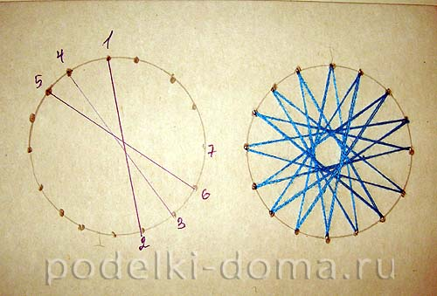
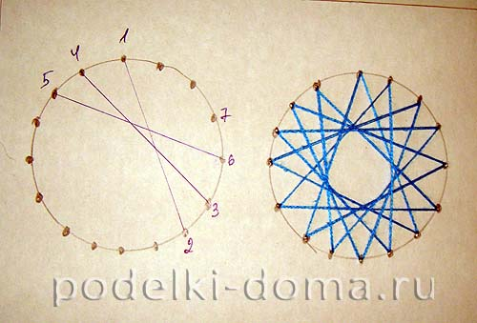
При работе с кругами вам нужно тоже на первых этапах прописывать цифрами ход нити.
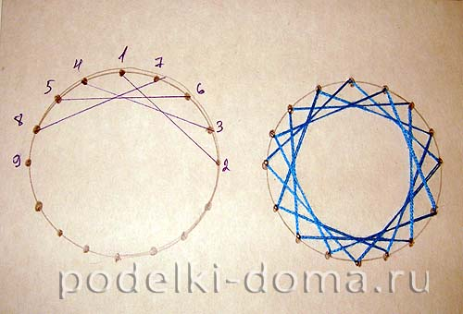
- Практическая часть.
Выполните задания:
1.Начертить три круга диаметром 6-7 см.
2.Поставить точки на разных отрезках.
3. По точкам выполнить отверстия.
4.Выбрать цвет ниток.
5.Заправить нитку в иголку, завязать узелок.
6.Приступить к выполнению задания, согласно схемы.

